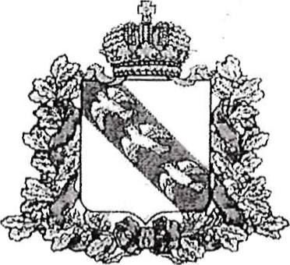

**МИНИСТЕРСТВО ПО ТРУДУ И ЗАНЯТОСТИ НАСЕЛЕНИЯ КУРСКОЙ ОБЛАСТИ**

**П Р И К А З**

от 13.11.2024 №01-254

г. Курск

**О внесение изменении в приказ комитета по труду и занятости населения Курской области от 21.02.2022 N2 01-49 «Об утверждении Порядка предоставления и обмена информацией между ответственными за работу по профилактике коррупционных и иных правонарушений, структурными подразделениями комитета по труду и занятости населения Курской области и ОКУ ЦЗН Курской области, организации подведомственной комитету, при осуществлении закупок»**

В целях приведения в соответствие с действующим законодательством Российской Федерации и Курской области, п р и к а з ы в а ю:

1. Утвердить прилагаемые изменения, которые вносятся в приказ комитета по труду и занятости населения Курской области от 21.02.2022 ЛФ 01-49 «Об утверждении Порядка предоставления и обмена информацией между ответственными за работу по профилактике коррупционных и иных правонарушений, структурными подразделениями и ОКУ ЦЗН Курской области, организации подведомственной комитету, при осуществлении закупок» (в редакции приказа комитета по труду и занятости населения Курской области от 27.06.2023 № 01-165).

2. Приказ вступает в силу со дня его подписания. Министр 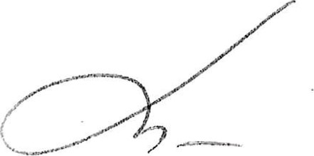 ЕВ. Кулагина

Исп. Глазинап Н.И

54-03-02 доб. 217

УТВЕРЖДЕНЫ приказом Министерства по труду и занятости Курской области



**ИЗМЕНЕНИЯ,**

**которые вносятся в приказ комитета по труду и занятости населения**

**Курской области от 21.02.2022 N2 01-49 «Об утверждении Порядка предоставления и обмена информацией между ответственными за работу по профилактике коррупционных и иных правонарушений, структурными  подразделениями и ОКУ ЦЗН Курской области, организации подведомственной комитету, при осуществлении закупок»**

1 . Наименование изложить в следующей редакции:

«Об утверждении Порядка предоставления и обмена информации между ответственными за работу по профилактике коррупционных и иных правонарушений структурными подразделениями Министерства по труду и занятости населения Курской области и подведомственным ОКУ «ЦЗН Курской области» при осуществлении закупок».

1. Пункт 1 изложить в следующей редакции:

«1. Утвердить прилагаемый Порядок предоставления и обмена информации между ответственными за работу по профилактике коррупционных и иных правонарушений структурными подразделениями Министерства по труду и занятости населения Курской области и подведомственным ОКУ «ЦЗН Курской области» при осуществлении закупок»;

1. В Порядке предоставления и обмена информацией между ответственными за работу по профилактике коррупционных и иных правонарушений, структурными подразделениями и организациями, подведомственными комитету, при осуществлении закупок, утвержденным указанным приказом:
2. наименование изложить в следующей редакции:

«ПОРЯДОК предоставления и обмена информации между ответственными за работу по профилактике коррупционных и иных правонарушений структурными подразделениями Министерства по труду и занятости населения Курской области и подведомственным ОКУ «ЦЗН Курской области» при осуществлении закупок»;

1. в пункте 1 слово «комитете» заменить словом «Министерстве»;

З) по тексту слово «Комитет» в соответствующих падежах заменить словом «Министерство» в соответствующих падежах;

1. в пункте 2 слова «организаций подведомственных Комитету» заменить словами «ОКУ «ЦЗН Курской области»;
2. в абзаце шестом пункта 3 слова «подведомственных организаций» заменить словами «ОКУ «ЦЗН Курской области»;
3. в пункте 4:

в абзаце первом слова «организаций подведомственных Комитету» заменить словами «ОКУ «ЦЗН Курской области»; в абзаце третьем слова «организациях, подведомственных Комитету» заменить словами «ОКУ «ЦЗН Курской области»;

1. в пункте 5 слова «организаций подведомственных Комитету» заменить словами «ОКУ «ЦЗН Курской области»;
2. в пункте 7 слова «организаций подведомственных Комитету» заменить словами «ОКУ «ЦЗН Курской области»;

 9) в пункте 9 слова «председателя Комитета» заменить словами «министра».